Ribolov na reki Soči
Reka Soča izvira v Julijskih Alpah, natančneje v dolini Trente in večino svoje poti naredi v Sloveniji, preden se po približno 100 od skupno 140 kilometrih preusmeri na italijansko stran meje. Vmes teče mimo nekaj večjih mest kot so Bovec, Kobarid, Tolmin, Most na Soči, Kanal, Solkan.
Nedvomno je Soča najbolj znana reka v Sloveniji; že od nekdaj je omenjena v veliko literarnih delih, o njej so pisali pesniki in pisatelji kot je Simon Gregorčič, na žalost pa je bila tudi prizorišče vojn in nasilja med prvo svetovno vojno. Vse to je na reki in okolici pustilo neizbrisen literarni in zgodovinski pečat, ki ga v zadnjih desetletjih nadvse radi odkrivajo številni turisti, ki za idejo v te kraje.
Reka je torej zelo znana tudi izven slovenskih meja, in gručam turistov se je morala prilagoditi tudi lokalna ponudba. Aktivnosti, ki se lahko izvajajo na Soči in ob njej so neštete, od raftinga, kopanja, pohodništva, kampiranja in seveda ribolova. Ribolovu na reki Soči bomo namenili preostanek članka, saj z naraščanjem ribiškega turizma predstavlja vedno bolj pomembno vlogo v tem predelu Slovenije.
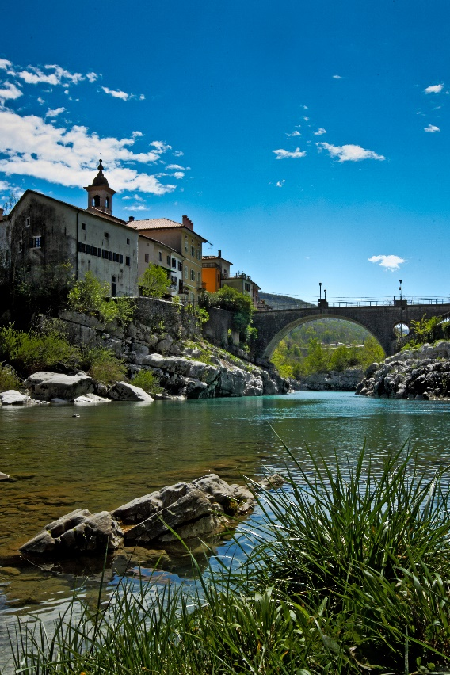
Reka Soča
Muharjenje na Soči
Muharjenje na Soči je definitivno najbolj popularno med ribiči, ki pridejo sem z vseh koncev sveta. Začetek sezone s 1.4. vsako leto privabi tako lokalne kot tudi tuje navdušence nad ribolovom, ki prečesavajo reko po dolgem in počez vse do konca oktobra, ko se Soča zapre za ribolov in se ribe začnejo drstiti.
Reka je razdeljena na 2 revirja, s katerima upravljata ribiška družina Soča in ribiška družina Tolmin, zato je pri ribolovu treba paziti, za kateri okoliš ste kupili karto. Ribiška družina Tolmin upravlja z zgornjim delom Soče v okolici Bovca in Tolmina, ribiška družina Soča pa s spodnjim delom, ki teče tudi mimo mesta Kanal.
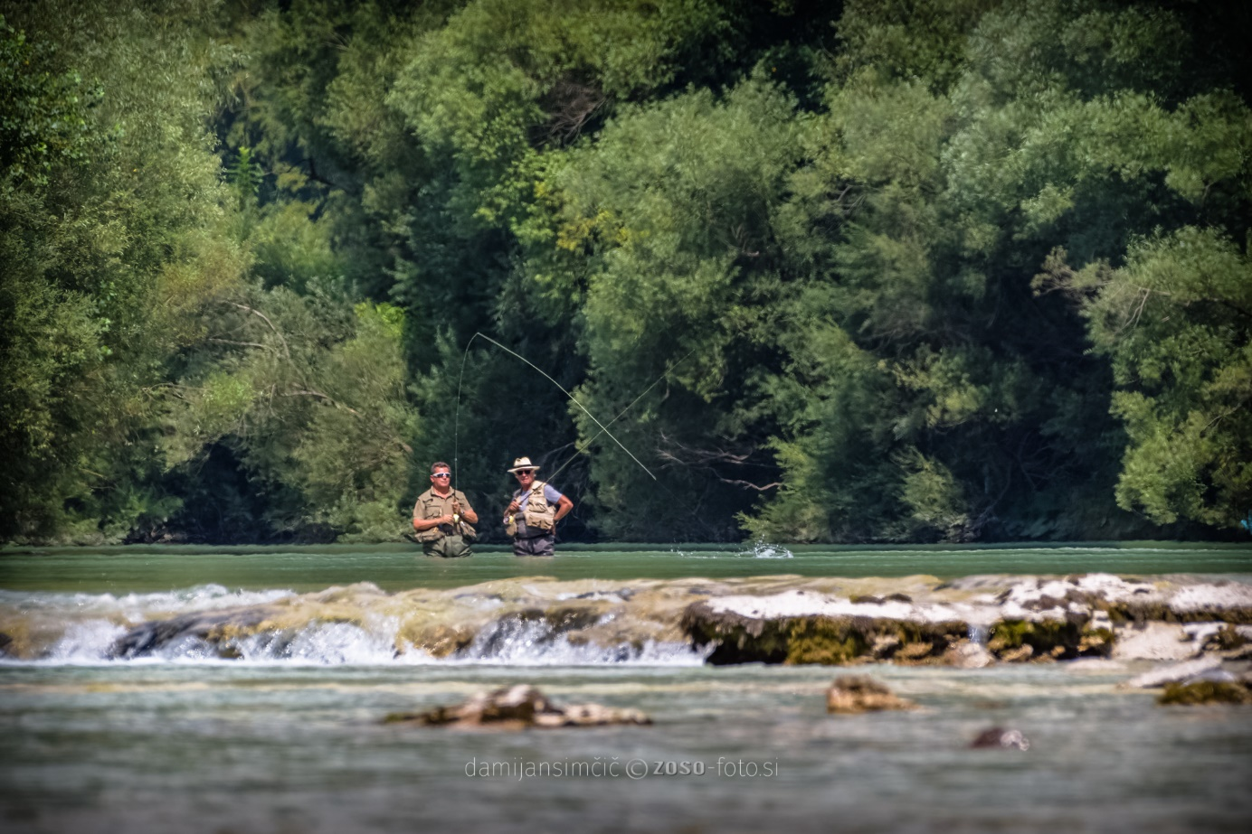
Muharjenje na Soči
Ribiške dovolilnice
ribiške dovolilnice kot povsod za muharjenje niso poceni, stanejo od 30€ za 1 dan ribolova pa vse do 256€ za 5 dnevno muharjenje, kjer je cena na dan zaradi večdnevnega nakupa nekoliko nižja. Možno jih je kupiti v lokalih in hotelih ob reki, ali pa preko spleta, kjer so vedno dostopne.
Ribe v reki Soči
V reki soči domuje veliko vrst rib, nekatere bolj znane, druge manj. Glavne ribje vrste so postrvi in lipani, ki zavzemajo vodno kraljestvo na slovenski strani reke od izvira do meje z Italijo . Od postrvi v Soči najdemo Soško postrv, Potočno postrv in Šarenko. V nadaljevanju bomo opisali najbolj znamenito, Soško postrv, za podrobnejši opis ostalih rib pa kliknite tukaj.
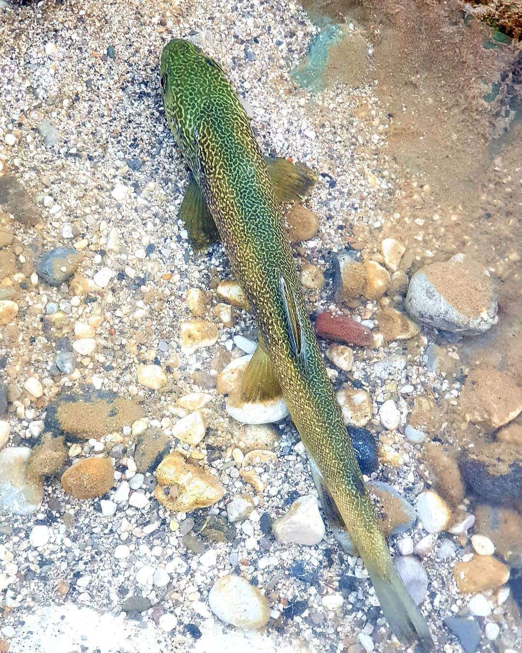
Soška postrv
Soška postrv, kraljica Soče
Soška postrv velja za kraljico reke Soče in razlog, zakaj je v ribiškem svetu Soča in vse v povezavi z njo postalo ena glavnih tem, ko pride do pogovora o velikih postrveh. Ribo najlažje prepoznamo zaradi njene olivno zelene barve, ki se proti trebuhu preliva v črno. Posejana je s preštevilnimi pikami, ki v sožitju z njenimi barvami tvorijo značilen, marmorju podoben vzorec; od tu tudi njeno latinsko ime, Salmo marmoratus. Njena glava je zelo velika v primerjavi s celotnim telesom, saj predstavlja skoraj ¼ dolžine celotne ribe. V ustih ima kopico ostrih zob, ki jih uporablja za lovljenje plena.
Mlade soške postrvi se hranijo z rečnim mahom in majhnimi ličinkami, večje pa začnejo jesti tudi druge, manjše ribe.
Soška postrv je endemična vrsta, ki jo je mogoče najti le v Soči in nekaterih rekah v njeni okolici. Nekaj desetletji nazaj je bila že na robu izumrtja, saj se je začela med drstom križati s potočno postrvjo, ki so jo načrtno prinesli v reko Sočo. S trudom ribičev in z umetnim vzgajanjem si je populacija čistokrvne soške postrvi spet opomogla in sedaj predstavlja stabilno ribjo vrsto. Največja soška postrv je bila ujeta z dolžino 120cm in je tehtala 22.5kg.

